03.03.03.80. 환입주문관리-잡출
- 1.잡출환입주문 생성(SAP)
  - 1.1.잡출환입주문 생성
    - 1.1.1.잡출환입주문 생성
      - 1)잡출환입주문 생성-실행화면1
      - 2)잡출환입주문 생성-실행화면2
      - 3)잡출환입주문 생성-실행화면3
      - 4)잡출환입주문 생성-실행화면4
- 2.잡출환입 품의 요청(SAP)
  - 2.1.잡출품의 대상 조회 및 요청–ZSD10060

1.잡출환입주문 생성(SAP)

1.1.잡출환입주문 생성
- 환입처리할 잡출주문의 출고일을 확인하고, 출고 후 7일 이내의 주문여부/대금청구 여부를 확여 환입주문을 생성한다.

1.1.1.잡출환입주문 생성

1)잡출환입주문 생성-실행화면1
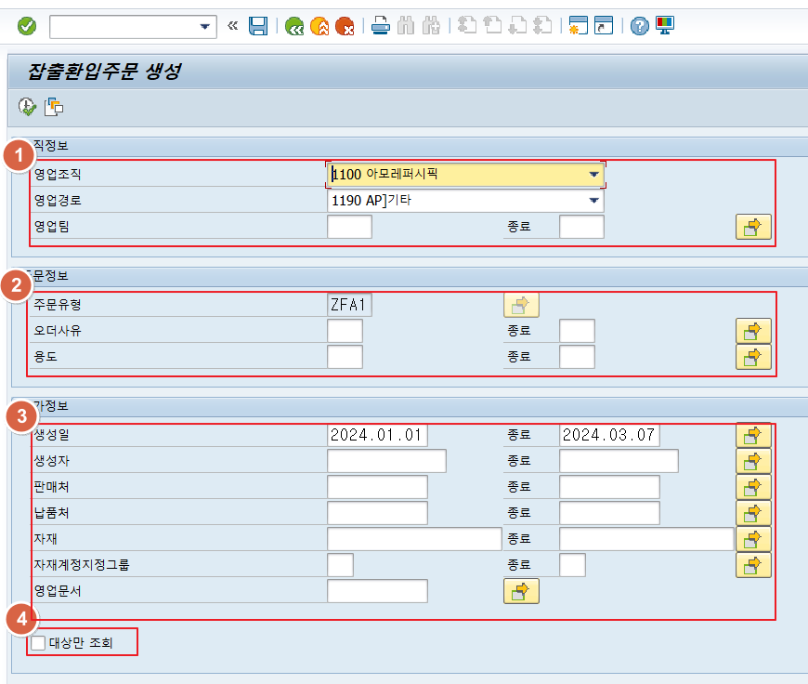
잡출환입은기존에 생성되었던 잡출주문내역을 조회한 후, 잡출환입대상품목에 대하여 환입등록을 하는 프로세스이다.
잡출환입대상은개별거래처로 배송된 판촉성제품이아닌, 이벤트용/행사성출고에한하여인정된다. (잡출 주문사유가 F0A~F0J인경우에만환입가능, F01~F07인경우는환입불가)
①잡출환입대상조회/주문생성을 위한 조직정보를 입력한다.(잡출주문등록시의판매처정보)
판매처가 인사팀, 홍보팀, TM팀등의 내부 조직일 경우 영업경로를‘1190 AP]기타’로 선택한다.
②잡출환입대상 주문유형/오더사유를 선택한다. 기존 잡출주문을 조회하여 환입을 하는 것이므로, 주문유형은 Default로 ZFA1으로설정되어있다.
③기존잡출주문의 생성일, 생성자, 판매처등 부가조건으로 잡출환입대상을 조회할 수 있다.
④ 대상만 조회 : 잡출환입이 가능한 대상은 1)잡출사유가 F0A~F0J이고, 2)출고후 7일 이내 3)대금청구가 완료 된 문서에 한한다. 따라서, [대상만 조회]를 선택할 경우, 이 3가지
조건을 만족하는 잡출환입이 가능한 대상만 조회를 할 수 있다.

2)잡출환입주문 생성-실행화면2
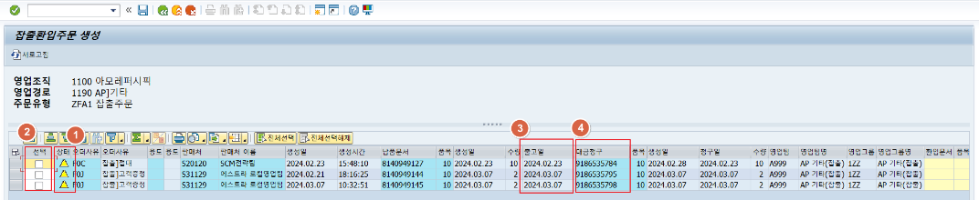

[실행화면1]잡출환입 대상품목 출고일자 확인
기존 생성된 잡출주문 내역을 조회하여 잡출환입등록을 할 수 있다.
① 상태가 인 경우에 잡출환입 주문을 등록할 수 있다. 상태가 인 경우, 이미 잡출환입
주문이 생성되었음을 의미한다. (환입문서번호 존재)
※ 상태가 인 경우는 잡출환입 조건에 해당하지 않으므로, 환입주문을 등록할 수 없다.
② 잡출주문의오더사유가 F0A~F0J인 경우만 잡출환입 등록이 가능하다. (F0A~F0J인 경우에만 활성화가 되어 있음)
③ 출고일자(GI일자)가 잡출환입 등록일로부터 7일 이내인 경우에만환입이 가능하다.
④대금청구가 완료되지 않은 잡출은 환입이 불가하다.

3)잡출환입주문 생성-실행화면3
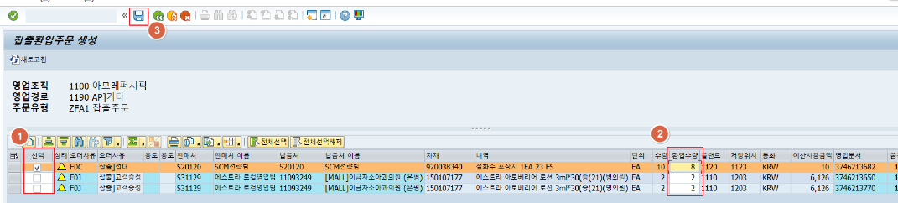
① 잡출환입 하고자 할 대상 라인을 선택한다. (선택할 경우 자동으로 색 표시)
② 잡출환입대상제품의환입수량을입력한다. (원주문과다른수량으로입력가능)
※ 잡출환입이 가능한 주문은 선택이 가능하도록 필드가 활성화되어 있다.
③[저장]을 실행하여 잡출환입 주문을 생성한다.

4)잡출환입주문 생성-실행화면4
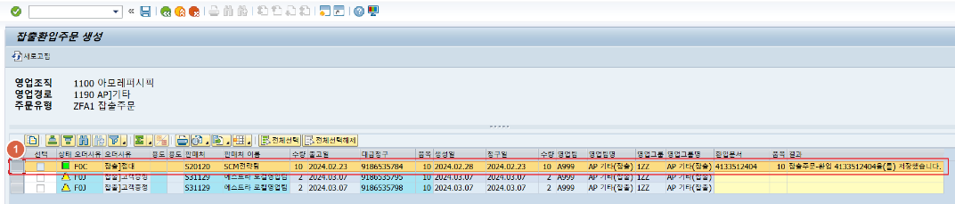

[실행화면4]잡출환입 주문 생성 완료
①잡출환입 주문 완료시환입문서 생성 및 메시지가 표시되고, 상태가 로 변경된다.

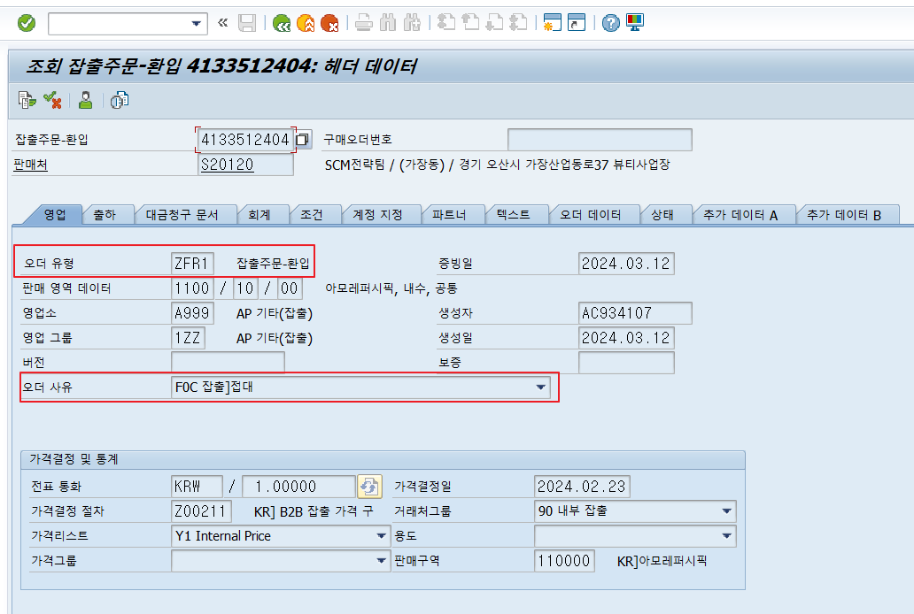
[결과화면] 잡출환입 주문 전표 조회
잡출환입 전표 조회시오더유형이 ZFR1(잡출주문-환입)으로 적용된 것을 확인할 수 있다. (오더사유는원주문 내역이 그대로 적용됨)

2.잡출환입 품의 요청(SAP)

2.1.잡출품의 대상 조회 및 요청–ZSD10060
- 잡출환입 등록 후 등록내역을 조회하여 품의 요청을 한다. 품의 결재 이후, 잡출환입에 대한 출지가 생성될 수 있다.
- 잡출환입 품의 처리는 잡출주문 품의 처리와 동일함으로 잡출주문 품의 처리를 참고한다.

